
联系我们
QQ：481083020（北斗地理教师群）
481050942（北斗地理学生群）
微信：beidoudili
电话：010-87887582-815
网址：www.beidoustudy.com
邮箱：beidoustudy@163.com


获取更多实时资讯，请关注北斗地理

第4讲 全球气候变化和气候类型的判断
一、选择题
近年来，乞力马扎罗山山顶积雪融化、冰川消失现象非常严重，在过去的80年内冰川已经萎缩了80%以上。有环境专家指出，乞力马扎罗山雪顶可能将在10年内彻底融化消失，届时乞力马扎罗山独有的“赤道雪山”奇观将与人类告别。读下图，回答1～2题。
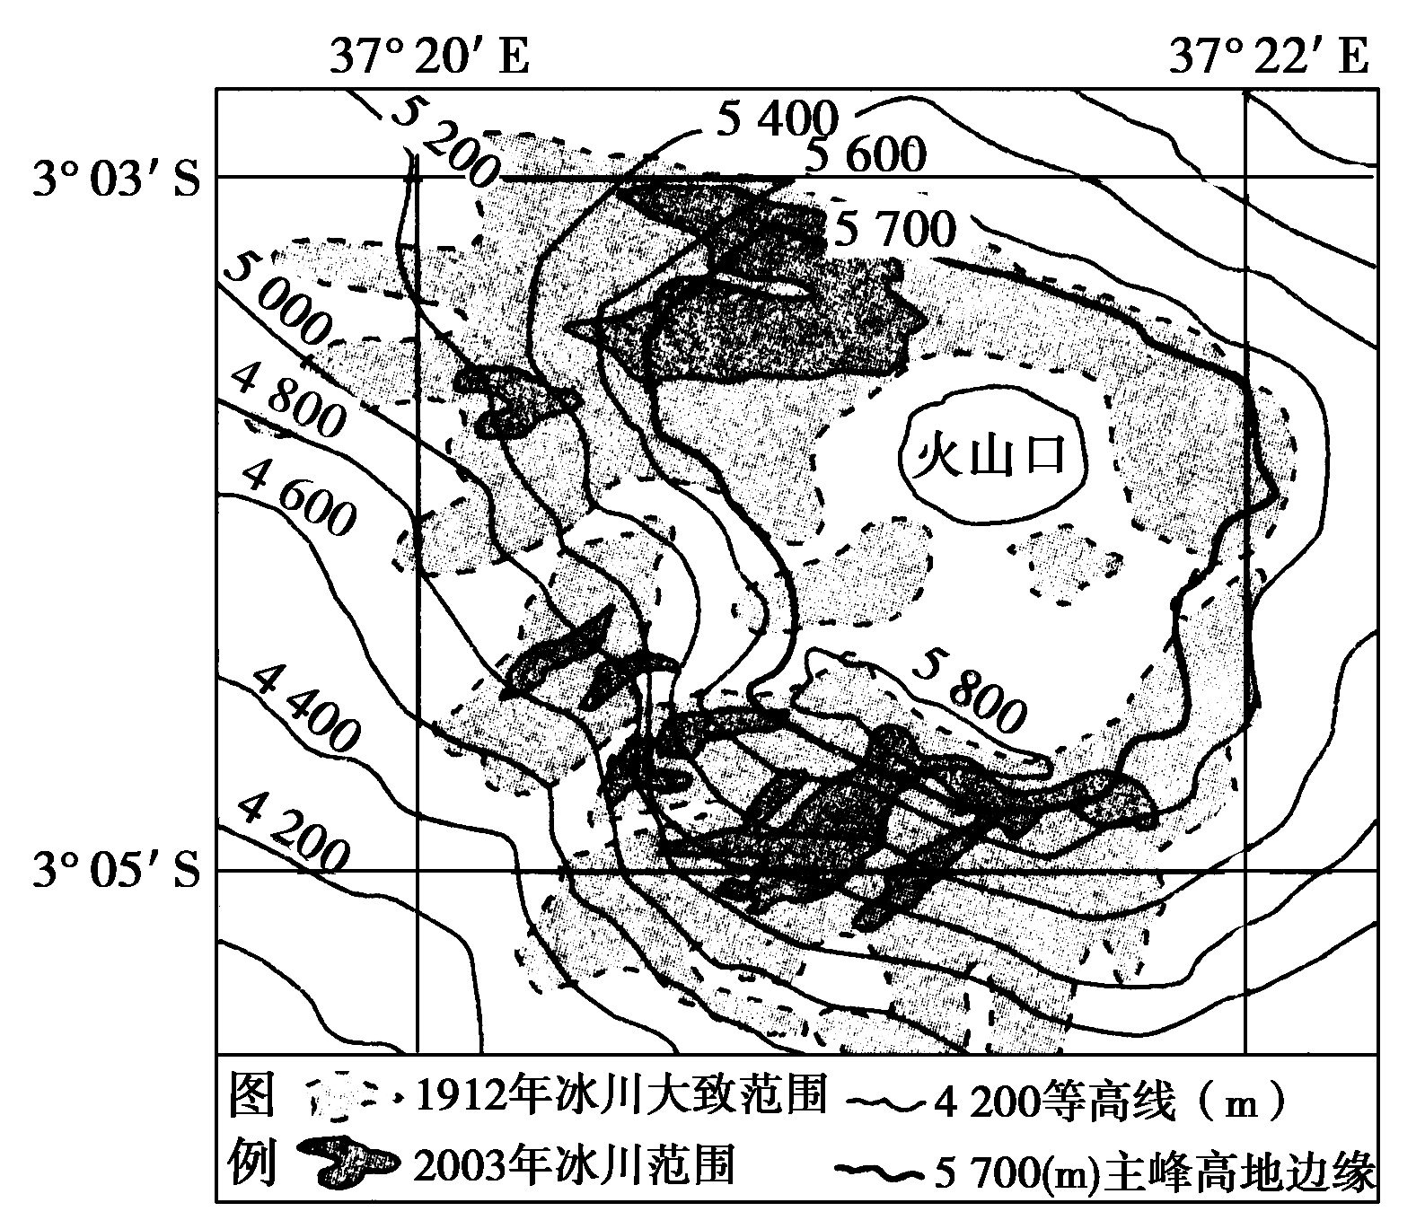
1．乞力马扎罗山山顶“雪冠”渐趋缩小，反映了全球环境的某种变化。与这种变化有关的地理现象有 ( )。
A．舟山渔场出现渤海湾鱼种
B．日本本州岛樱花推迟开放
C．我国沿海地区海水侵蚀作用将减弱
D．山地针叶林带分布海拔高度升高
2．乞力马扎罗山 ( )。
A．所在区域河流主要为山地冰川融雪补给
B．该山地是在地垒构造的基础上形成的
C．南坡雪线位置低，主要是位于背风坡
D．冰川范围的变化与二氧化碳排放有关
解析 第1题，乞力马扎罗山山顶“雪冠”渐趋缩小，是全球气候变暖的结果。全球气候变暖，气温升高，蒸发量增加，山地针叶林带分布海拔高度升高。第2题，二氧化碳属于温室气体，排放增多，会导致气温升高，冰川融化。乞力马扎罗山所在区域河流主要为雨水补给；乞力马扎罗山主要是火山喷发形成的；乞力马扎罗山南坡雪线位置低，主要原因是迎风坡，降水多。
答案 1.D 2.D
读下图，回答3～4题。
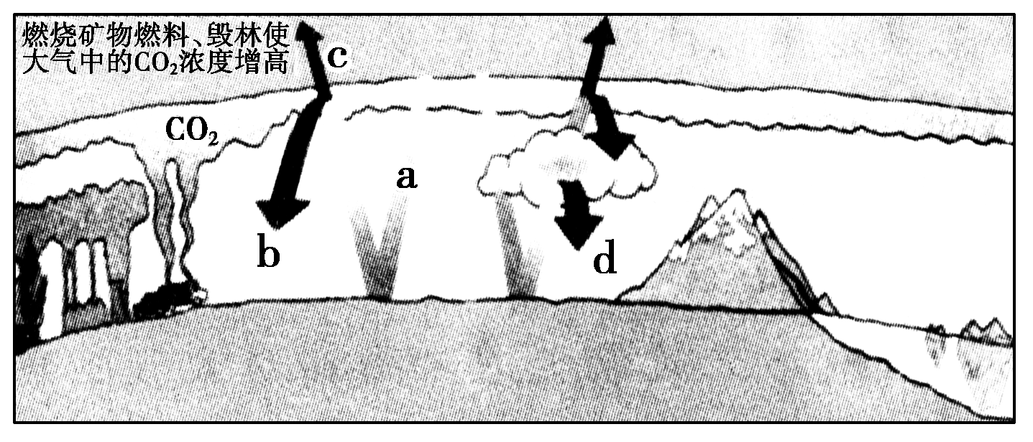
3．全球“温室效应”的形成与图中的哪些过程有关 ( )。
A．ab B．ac C．bd D．bc
4．近年来，“温室效应”加剧所带来的环境问题是 ( )。
①全球海平面上升 ②将导致两极地区及陆地上高山冰雪消融 ③城市形成光化学烟雾 ④短期内，全球河流径流量减少
A．①② B．③④ C．②④ D．①③
解析 第3题，“温室效应”是大气逆辐射加剧的结果，二氧化碳和水汽可以大量吸收地球辐射的热量增温，并以大气逆辐射的形式传递给地球；图中c表示大气向宇宙辐射、a表示地面辐射。第4题，光化学烟雾主要是交通工具向大气排放的废弃物在强烈光照作用下发生光化学反应形成的；短期内，“温室效应”加剧将导致大量冰川融化，以冰雪补给为主的河流径流量增加。
答案 3.C 4.A
下图是1992年和2003年格陵兰冰原面积对比图。读图回答5～6题。
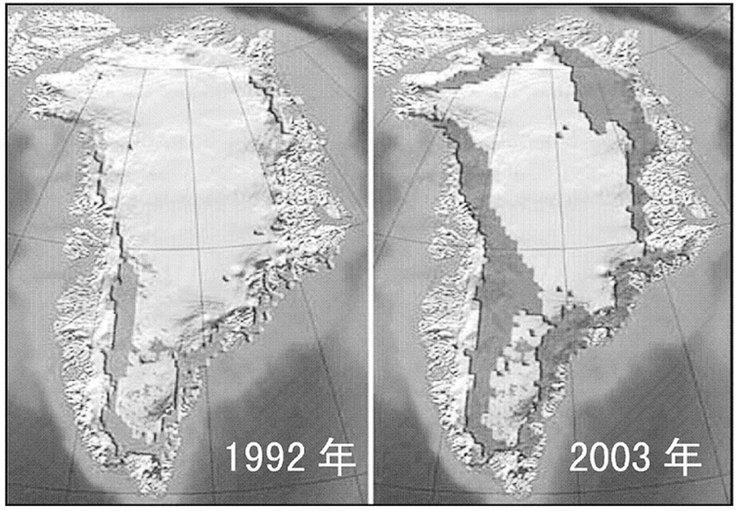
5．1992年至2003年格陵兰冰原面积不断缩小，反映了 ( )
A．地壳活动加剧 B．日地距离缩短
C．黄赤交角增大 D．全球气候变暖
6．全球冰川大量融化和退缩会导致 ( )
A．海平面上升，海岸侵蚀加剧
B．冰川融水增多，全球水量增加
C．海洋面积增大，海岸线长度增加
D．热量消耗增多，全球温度下降
解析 本题组考查全球气候变暖的现象和影响。第5题，1992年至2003年格陵兰冰原面积不断缩小是由冰川融化造成的，冰川融化的原因是全球气候变暖。第6题，全球冰川大量融化和退缩会造成海平面上升，海岸侵蚀加剧；冰川融水增多，对全球水量没有影响，只是水在形态上发生了变化；海洋面积增加，沿海低地被淹，海岸线长度减少；冰川融化是全球变暖的结果，不会造成全球温度下降。
答案 5.D 6.A
读亚洲部分地区四个季度平均气温分布图(下图)，完成第7题。
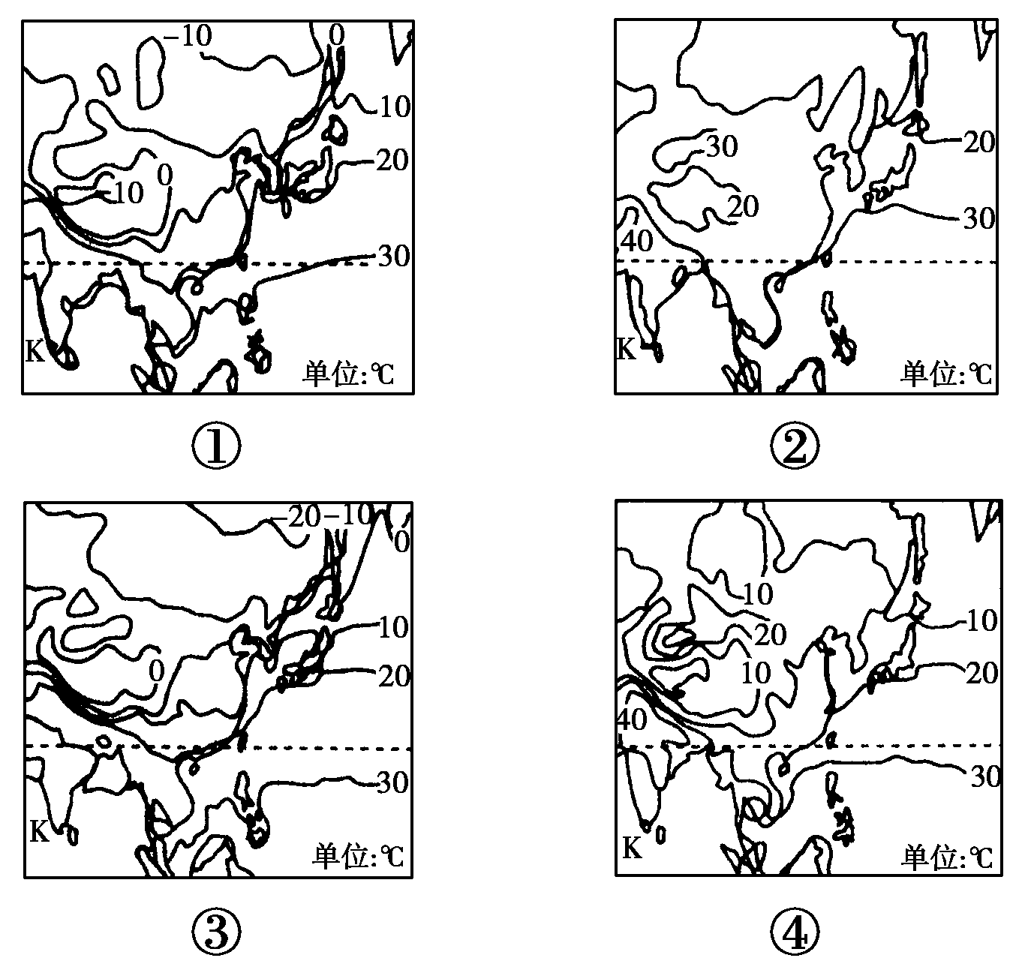
7．下列气候统计图中，反映了上图中K城市气候特征的是 ( )。
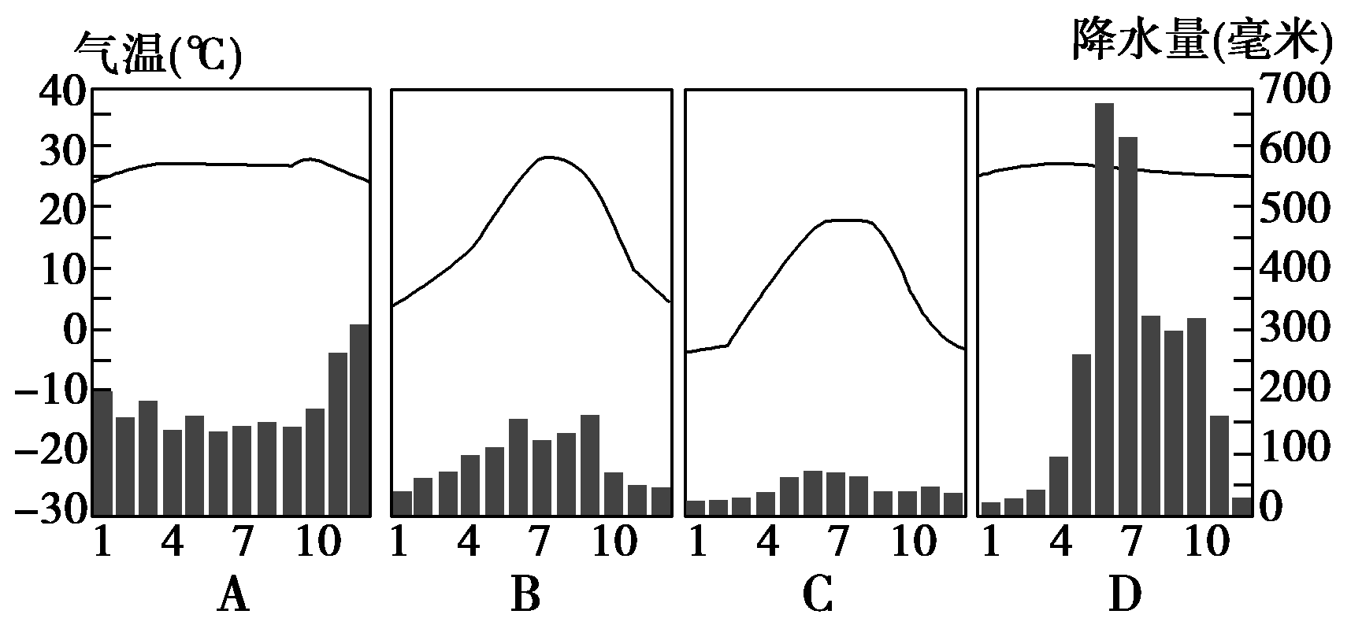
解析 该城市位于印度半岛南部的西海岸，气候类型为热带季风气候，终年高温，降水有明显的季节变化，D图符合该特点。
答案 D
下表为某地气候相关数据。读表完成第8题。
经纬度  位置 | 1月平均  气温(℃) | 7月平均  气温(℃) | 年降水量(mm) | 多年平均暴  雨日数(天)
33°N，98°E | －12.8 | 8.7 | 561.4 | <0.2
8.影响该地气温特征的主导因素是 ( )。
A．纬度位置 B．海陆位置
C．地形 D．植被
解析 根据表格中的经纬度信息，并调动区域地图知识，可以判断该地位于青藏高原，冬季寒冷、夏季凉爽，影响该地气温特征的主导因素应是地形。
答案 C
下图示意地球上五个不同地区(都位于沿海)受气压带和风带影响的状况。读图回答9～11题。
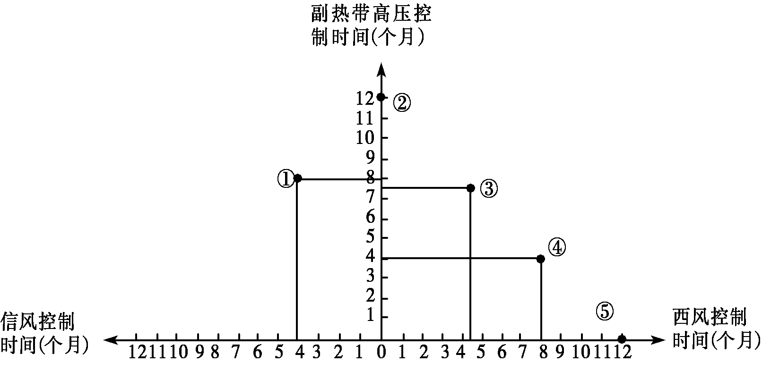
9．若不考虑其他因素影响，图中五地最有可能分属于 ( )
A．两种气候类型 B．三种气候类型
C．四种气候类型 D．五种气候类型
10．图中五地所属气候类型的分布规律是 ( )
①主要分布在大陆东岸 ②主要分布在大陆西岸 ③主要分布在中低纬度 ④主要分布在中高纬度
A．①③ B．②③
C．①④ D．②④
11．下列地点与图中数码对应可能性最大的是 ( )
A．惠灵顿—② B．巴黎—③
C．威尼斯—④ D．开普敦—⑤
解析 第9题，由图可知，①地受副热带高压和信风控制，②地终年受副热带高压控制，它们都会形成热带沙漠气候；③地和④地受副热带高压和西风交替控制，会形成地中海气候，⑤地全年受西风控制，形成温带海洋性气候，故这五地最可能分属三种气候类型。第10题，热带沙漠气候、地中海气候、温带海洋性气候主要分布在中低纬度的大陆西岸。第11题，惠灵顿、巴黎属于温带海洋性气候，对应⑤；开普敦属于地中海气候，对应③或④；威尼斯属于纬度较高的地中海气候，受西风控制的时间较长，对应④。
答案 9.B 10.B 11.C
下图是“非洲赞比西河流域水系分布示意图”。读图完成12～13题。
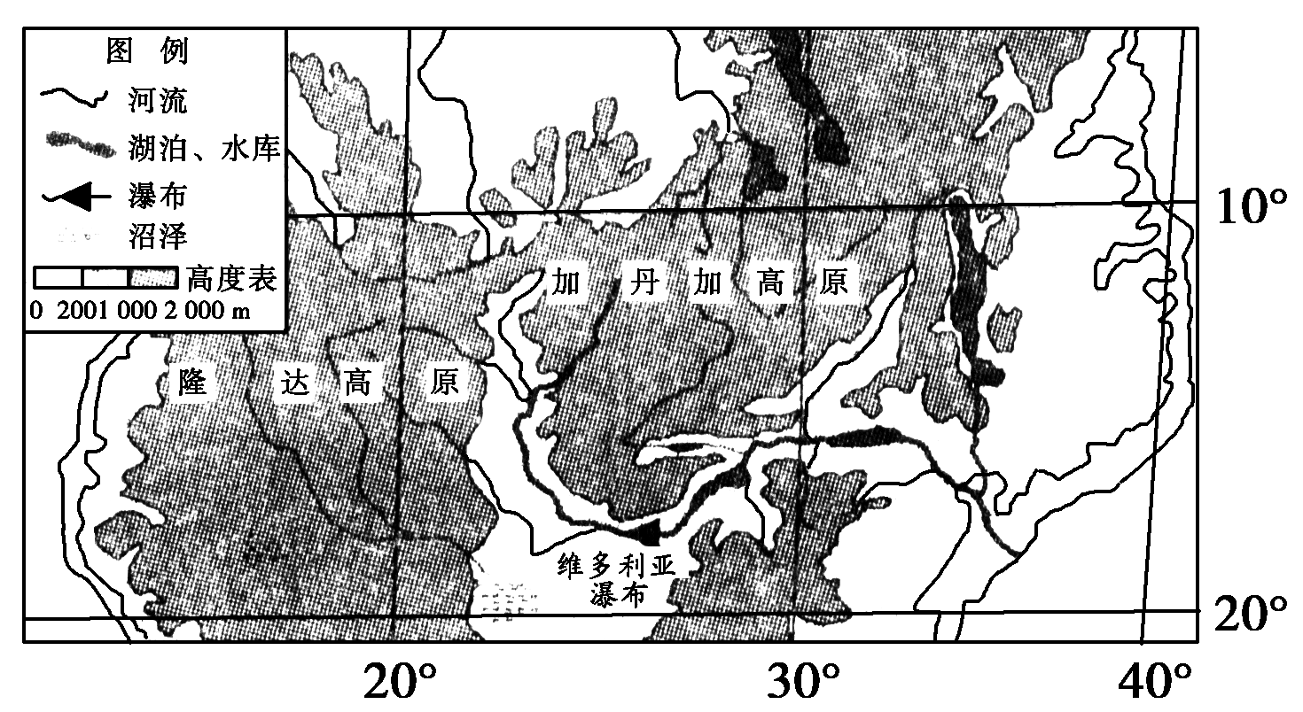
12．该流域的气候特点之一是 ( )。
A．终年炎热 B．冬暖夏凉
C．终年寒冷 D．冬冷夏热
13．该流域气候干湿季分明，典型树种为适应干旱而形成的显著特征有 ( )。
A．根系不发达 B．叶质坚硬，树皮厚
C．板状根大，树干长 D．叶面宽大，多气孔
解析 第12题，根据经纬度及海陆位置判断，赞比西河流域主要为热带草原气候，终年炎热，一年内分干湿两季。第13题，该流域干湿季分明、全年高温，在干季时，植物有发达的根系可以吸收更多的水分；叶质坚硬、树皮厚可以减少水分的蒸发。
答案 12.A 13.B
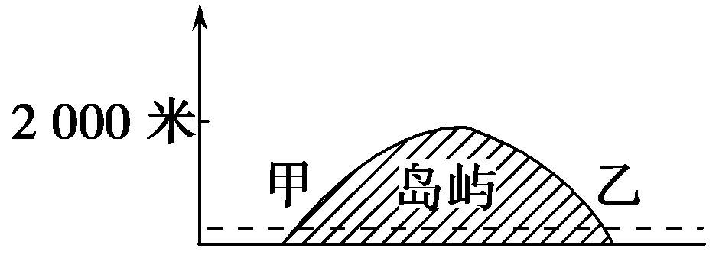
右图是“某岛屿沿东西方向地形剖面示意图”。下表是“该岛屿甲、乙两地1月和7月平均降水量表”。据此回答14～15题。
月份 | 甲地平均降水量(mm) | 乙地平均降水量(mm)
1月 | 58.2 | 210.3
7月 | 121.9 | 41.4
14.该岛屿最有可能位于 ( )。
A．地中海 B．印度洋北部
C．大西洋赤道附近 D．西北大西洋
15．形成甲、乙两地降水量差异的主导因素是 ( )。
①太阳辐射 ②大气环流 ③洋流影响 ④地表状况
A．②③ B．③④ C．②④ D．①④
解析 从题目可知甲地7月降水多，说明此时甲地位于迎风坡，乙地1月降水多，说明此时乙地位于迎风坡，7月、1月风向不同且大致相反，故应为季风气候区，同时由图推知该岛屿平均海拔较高，结合选项可知该岛屿最有可能位于印度洋北部。甲、乙两地降水量差异与大气环流(季风)和地形(地表状况)有关。
答案 14.B 15.C
二、综合题
16．阅读下列材料，回答问题。
材料一 IPCC(全球政府间气候变化委员会)在全球气候变化评估报告中指出：由于人类活动和自然因素的共同驱动，全球气候本世纪会继续变暖。这一评估报告认为，本世纪末全球气温可能升高1.1～6.4 ℃。
材料二 下图是中国能源消费构成示意图。
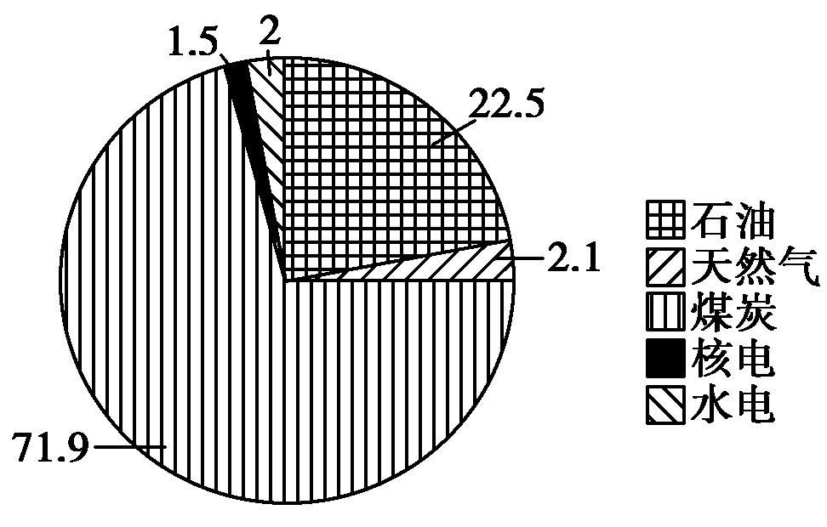
(1)根据全球气候变暖成因与危害之间的关系，把下列选项填入表格中
A．极冰融化 B．毁林
C．沿海低地被淹 D．燃烧矿物燃料
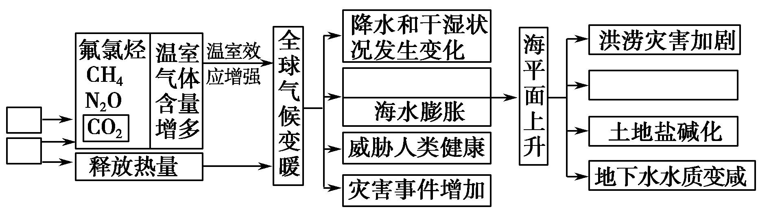
(2)简要说明我国CO₂排放总量大的原因。
(3)随着全球气候变暖，海平面有可能上升，将会对我国长江三角洲、珠江三角洲产生影响。为了预防海平面上升所产生的危害，可采取哪些措施？
(4)为抑制我国气候变暖的趋势，实现本世纪中叶碳排放的目标，请你从能源开发和利用的角度献计献策。
解析 第(1)题，注意前后因果关系自左向右B、D、A、C。第(2)题，我国能源消耗量大，如以煤为主的能源消费结构导致CO₂排放量大。第(3)题，预防海平面上升带来的危害一方面要加强研究，科学规划，另一方面可修建防波大堤等工程，另外还要疏浚河流以防内涝。第(4)题，减少碳的排放，抑制全球变暖。一是推广节能技术，二是优化能源结构，三是积极发展高效、洁净、低碳排放的煤炭利用技术。
答案 (1)(自左向右)BDAC
(2)原因：人口和经济总量大，能源消费总量大；化石能源(煤、石油和天然气)占能源消费构成的比重极高。
(3)研究海平面上升的影响，加强城市规划；加高加固防波大堤；整理疏浚河流以提高泄洪能力，消除内涝威胁。
(4)①发展并推广先进的节能技术；提高能源利用效率；②优化能源结构，减少化石燃料的使用，开发使用新能源；③积极发展高效、洁净、低碳排放的煤炭利用技术，走“低碳经济”的发展道路。
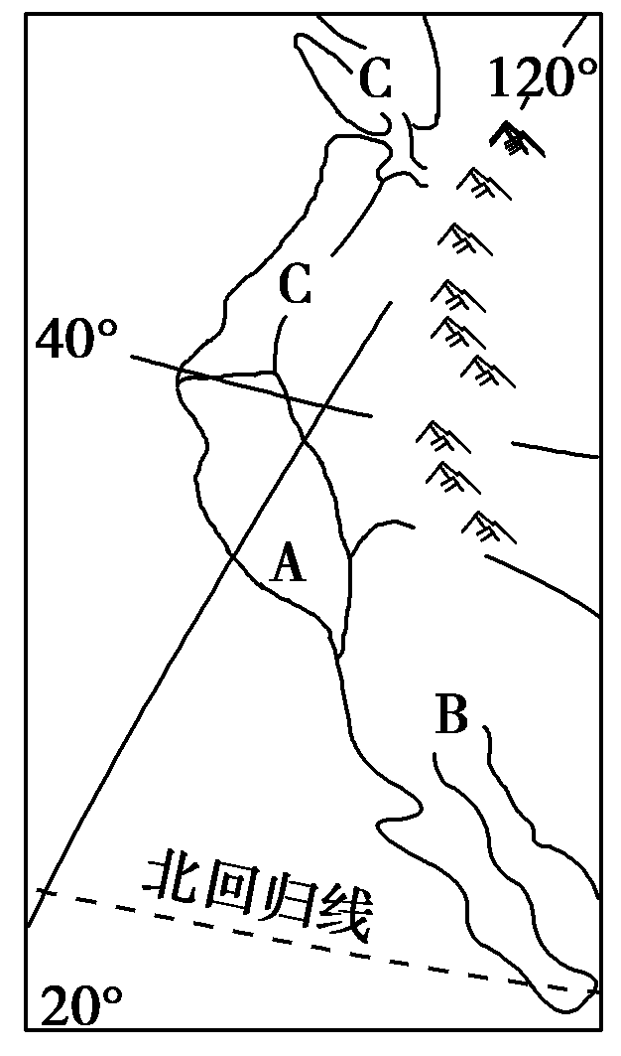
17．读右图，完成下列问题。
(1)图中所示区域陆地和海洋的名称分别是________(大洲)、________(大洋)。
(2)判断B地所属气候类型名称：________。
(3)判断图中A地所属的气候类型，描述其特征并分析成因。
(4)判断图中C地所属气候类型，描述该气候类型的全球分布特点；结合C地气候类型分布特点分析其成因。
解析 本题比较容易，考查各种气候类型的成因、分布和特点，结合所学知识解答。
答案 (1)北美洲 太平洋
(2)热带沙漠气候
(3)A地气候类型为地中海气候。
气候特征：冬季温和多雨，夏季炎热少雨。
成因：该地处于30°N～40°N大陆西岸，受副热带高气压带和西风带交替控制。
(4)C地所属气候类型为温带海洋性气候。
全球分布特点：南北纬40°～60°大陆西岸。
该地气候分布特点：分布于40°N～60°N大陆西岸，沿西海岸狭长地带南北延伸。
成因：除常年受西风带影响之外，西海岸的地形因素(山脉阻挡)也是其分布的主要成因。

